Tillsynsbegäran – information om höga naturvärden i samrådsanmälan S 1194-2025 i Dorotea kommun
Denna tillsynsbegäran behandlar höga naturvärden i samrådsanmälan S 1194-2025 i Dorotea kommun som inkom 2025-04-09 och omfattar 13,9 ha.
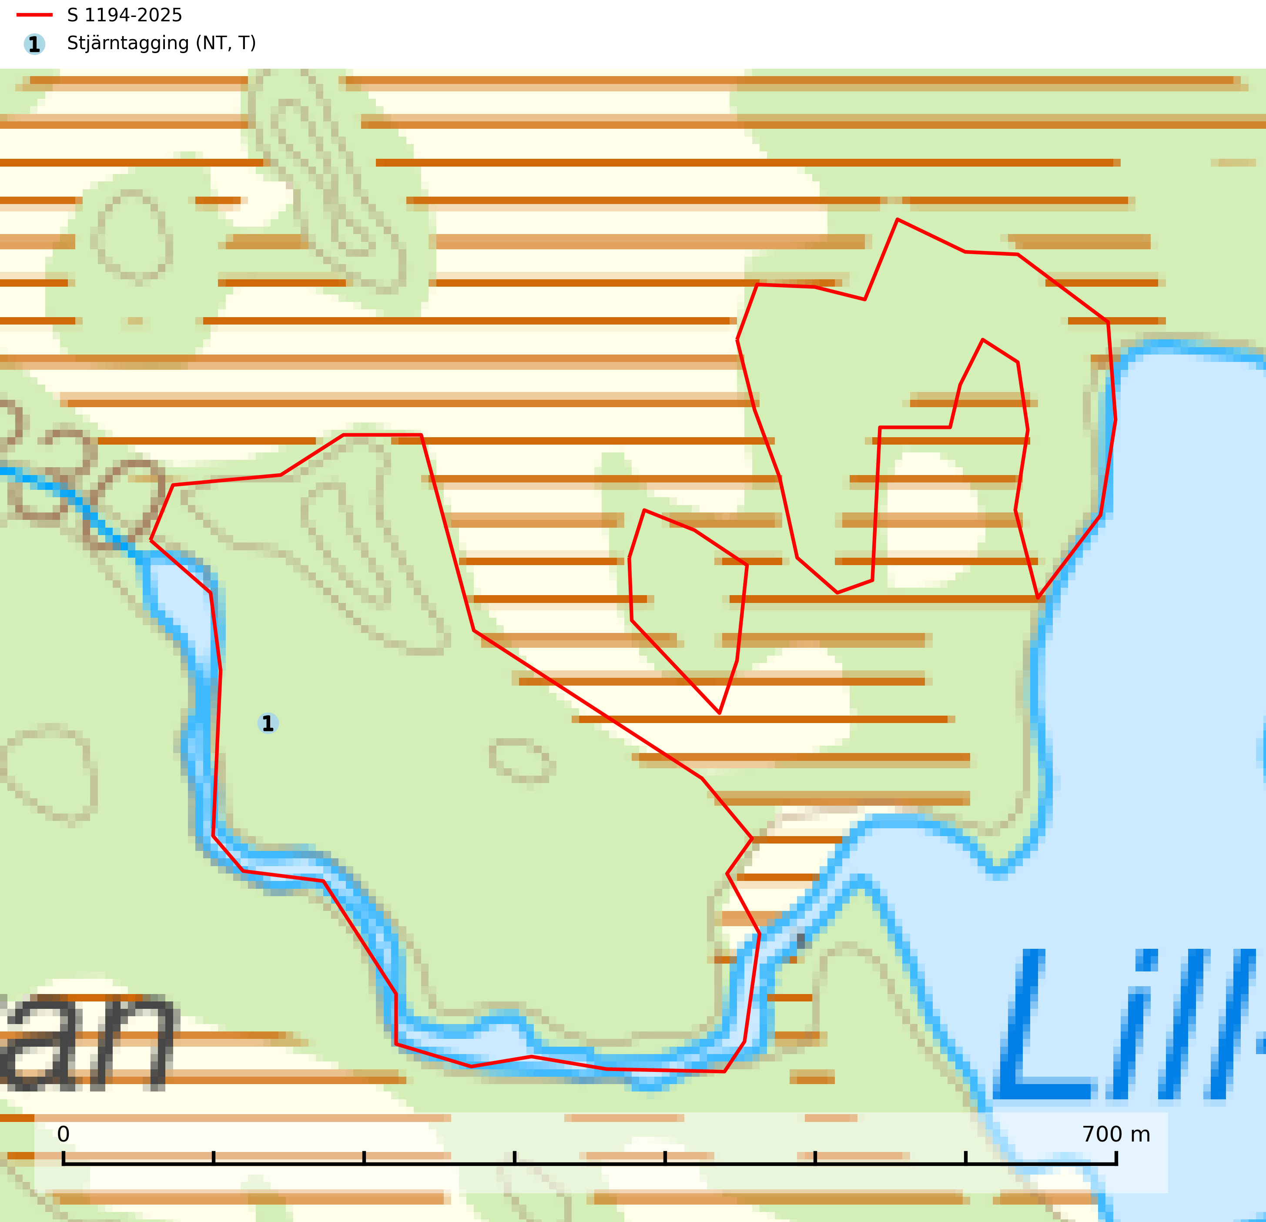
Figur 1. Fyndplatser för naturvårdsarter i samrådsanmälan. Markörer utan svart kant är placerade på fyndplatsen. Markörer med svart kant är placerade vid sidan av fyndplatsen och har ett svart streck som visar fyndplatsens exakta position. Kartans mittpunktskoordinat är N 7128084, E 578535 i SWEREF 99 TM.
I samrådsanmälan finns fynd av 1 naturvårdsarter, varav 1 är rödlistad och 1 är typisk (T): stjärntagging (NT, T). Se Figur 1.

Tillsynsbegäran
Vi begär härmed att Skogsstyrelsen fattar beslut enligt miljöbalken som säkerställer att skogens höga naturvärden bevaras samt att EU-lagstiftning efterlevs och att artskyddsbrott förhindras.
Vi önskar även ta del av de ställningstaganden och beslut som myndigheten meddelar till följd av aktuell samrådsanmälan och föreningens inlaga (se 34 § förvaltningslagen).

Naturvårdsarter och fridlysta arter
Nedan följer beskrivningar av de naturvårdsarter och fridlysta arter som har sina livsmiljöer och växtplatser i den samrådsanmälda skogen. De påträffade naturvårdsarterna är ett tydligt kvitto på att det rör sig om en skog med höga naturvärden.
Stjärntagging (NT) signalerar inom hela sitt utbredningsområde höga naturvärden. Svampen är uttorkningskänslig och beroende av ett oförändrat fuktigt mikroklimat. Den är även beroende av en ständig tillgång på död ved i olika nedbrytningsstadier, dock ej nödvändigtvis grova träd. Tidigare påverkan på miljön måste dock ha varit så skonsam att det naturliga skogsekosystemet till stora delar har bevarats. Minskningstakten för den svenska populationen bedöms vara nära gränsvärdet för Sårbar (VU). Stjärntagging är typisk art för 9010 Taiga, 9050 Näringsrik granskog och 9030 Landhöjningsskog (SLU Artdatabanken, 2024; Nitare & Skogsstyrelsen, 2019).

